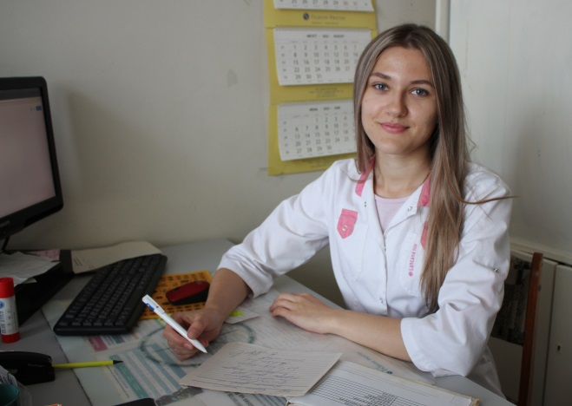

БУДУЩИЙ ДОКТОР

Выпускница Залегощенской средней школы № 1, а ныне студентка Курского государственного медицинского университета по программе «Лечебное дело» Алина Сосновская пробует себя в профессии в Залегощенской ЦРБ. Студенческая практика – важный шаг к выполнению национального проекта «Здравоохранение» в части обеспечения лечебных учреждений медицинскими кадрами.
Стать врачом девушка решила спонтанно, сразу после окончания школы. Сейчас, когда за плечами пять лет обучения, Алина уверена, что сделала верный выбор. Лечить людей – её призвание. И ей очень нравится учиться.
В настоящее время Алина проходит практику в Залегощенской районной поликлинике – на приёме у врача-терапевта Светланы Зубовой, которая очень довольна работой практикантки Сосновской.
Подробности читайте в печатной версии газеты "Маяк" №29 от 15.07.2022

